**Работа с NodeList и массивами**

1. Создайте простейший менеджер задач (рис. 1)

Срочные задачи (с знаком «!» пока просто помечены классом immediate).

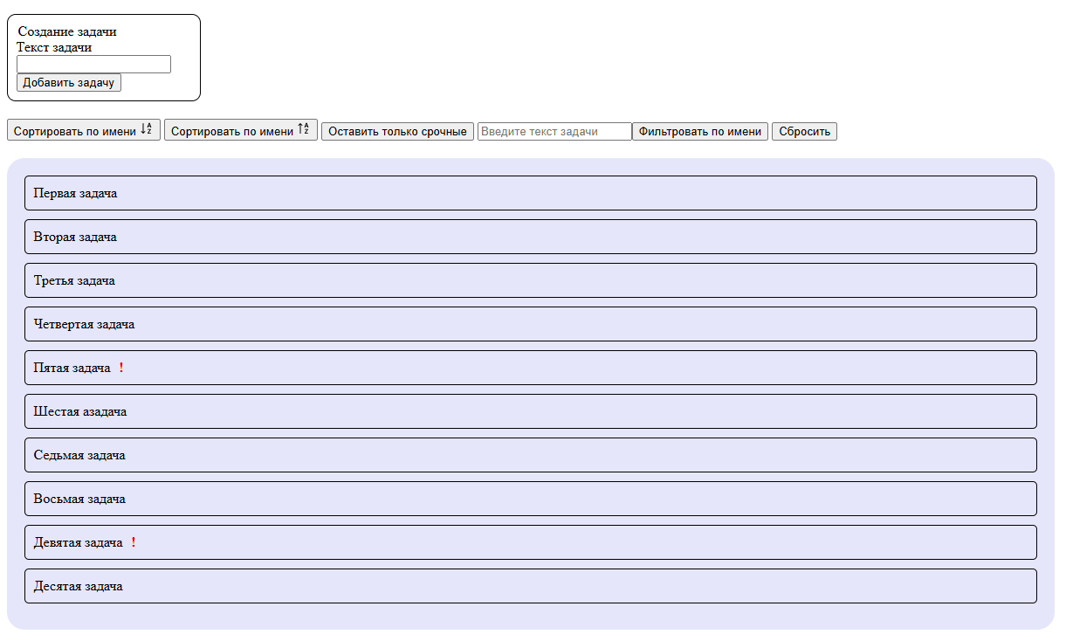

1. Необходимо реализовать добавление задачи с помощью формы Создание задачи

Реализуйте с помощью кнопок сортировку задач по алфавиту по возрастанию и убыванию, фильтрацию только срочных задач, поиск по подстроке в тексте задачи и сброс всех фильтров и сортировок.

1. Сортировка по алфавиту (первая кнопка с id=bnt1)

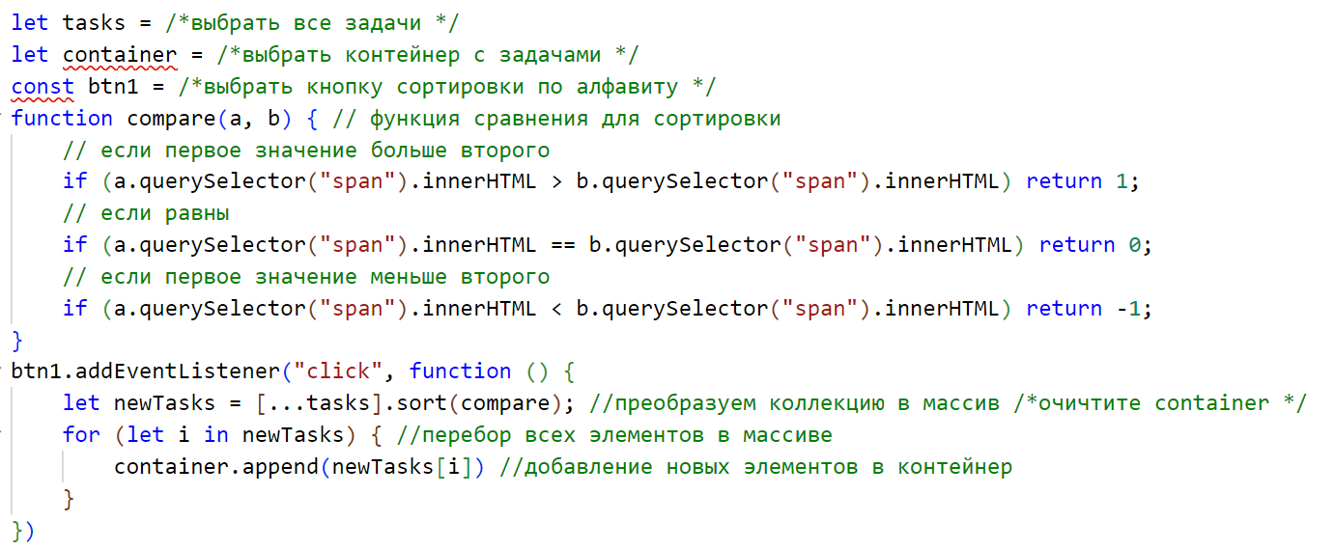

1. Аналогично обработайте клик по второй кнопке (сортировка против алфавитного порядка). Для этого вам нужно будет создать дополнительную функцию compareReverse.
2. Обработка клика по кнопке фильтрации только срочных задач

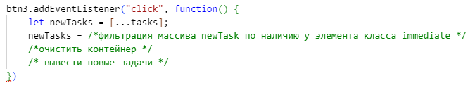

1. Обработка клика по кнопке поиска по тексту задачи

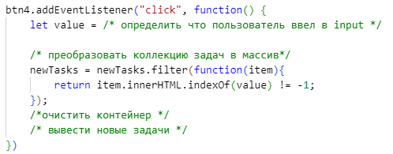

1. Самостоятельно реализует обработку клика по кнопке сброса всех фильтров и сортировок.